ОТЧЕТ ПО ЛАБОРАТОРНОЙ РАБОТЕ № 8
Студента группы И-2-21
Ганиева Ибраима
По дисциплине: Системное программирование.
Тема работы: динамически загружаемые библиотеки (DLL).
Цель работы: освоение методики создания и использования динамически компонуемых библиотек (DLL) средствами системы VS.
Задание:
- Создать DLL, содержащую набор функций, которое выводит количество слов в строке.Написать приложение, использующее функции (ю) из разработанной библиотеки, Библиотеку подключить, используя неявную компоновку.Написать приложение, использующее функции (ю) из разработанной библиотеки. Библиотеку подключить, используя явную компоновку
Результат выполнение лабораторной работы:
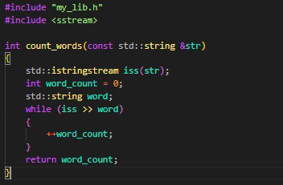
Рис. 1. Функция для подсчёта слов.
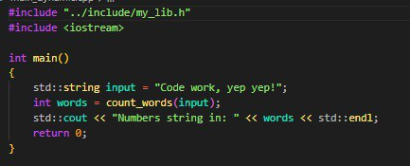
Рис. 2. Применение функции.
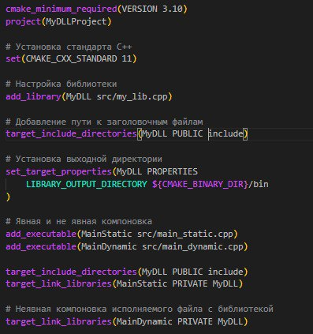
Рис. 3. Настройка для создание библиотеки.
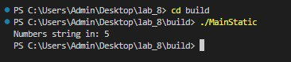
Рис. 4. Результат выполнения кода.

